Шығыс Қазақстан облысы әкімдігінің 2015 жылғы 21 қазандағы № 280 "Кәсіпкерлік саласындағы мемлекеттік көрсетілетін қызметтер регламенттерін бекіту туралы" қаулысына өзгерістер енгізу туралы
Күшін жойған
Шығыс Қазақстан облысы әкімдігінің 2019 жылғы 1 тамыздағы № 248 қаулысы. Шығыс Қазақстан облысының Әділет департаментінде 2019 жылғы 6 тамызда № 6109 болып тіркелді. Күші жойылды - Шығыс Қазақстан облысы әкімдігінің 2020 жылғы 2 сәуірдегі № 109 қаулысымен
Ескерту. Күші жойылды - Шығыс Қазақстан облысы әкімдігінің 02.04.2020 № 109 қаулысымен (алғашқы ресми жарияланған күнінен кейін күнтізбелік он күн өткен соң қолданысқа енгізіледі).
ЗҚАИ-ның ескертпесі.
Құжаттың мәтінінде түпнұсқаның пунктуациясы мен орфографиясы сақталған.
Қазақстан Республикасының 2001 жылғы 23 қаңтардағы "Қазақстан Республикасындағы жергілікті мемлекеттік басқару және өзін-өзі басқару туралы" Заңының 27-бабының 2-тармағына, Қазақстан Республикасының 2013 жылғы 15 сәуірдегі "Мемлекеттік қызметтер туралы" Заңының 16-бабына, Қазақстан Республикасы Ұлттық экономика министрінің 2019 жылғы 19 сәуірдегі № 28 "Кәсіпкерлік саласындағы мемлекеттік көрсетілетін қызметтер стандарттарын бекіту туралы" Қазақстан Республикасы Ұлттық экономика министрінің 2015 жылғы 24 сәуірдегі № 352 бұйрығына өзгерістер енгізу туралы" бұйрығына (Нормативтік құқықтық актілерді мемлекеттік тіркеу Тізілімінде нөмірі 18596 болып тіркелген) сәйкес, Шығыс Қазақстан облысының әкімдігі ҚАУЛЫ ЕТЕДІ:
1. Шығыс Қазақстан облысы әкімдігінің 2015 жылғы 21 қазандағы № 280 "Кәсіпкерлік саласындағы мемлекеттік көретілетін қызметтер регламенттерін бекіту туралы" қаулысына (Нормативтік құқықтық актілерді мемлекеттік тіркеу Тізілімінде нөмірі 4241 болып тіркелген, 2015 жылғы 24 желтоқсандағы "Дидар", 2015 жылғы 23 желтоқсандағы "Рудный Алтай" газеттерінде және "Әділет" ақпараттық-құқықтық жүйесінде 2015 жылғы 29 желтоқсанда жарияланған) мынадай өзгерістер енгізілсін:

1-тармақ мынадай редакцияда жазылсын:
"1. Қоса беріліп отырған:
1) "Бизнестің жол картасы – 2020" бизнесті қолдау мен дамытудың мемлекеттік бағдарламасы шеңберінде бизнес-инкубациялау аясында жаңа бизнес-идеяларды және индустриялық-инновациялық жобаларды іске асыру үшін шағын кәсіпкерлік субъектілеріне мемлекеттік гранттар беру" мемлекеттік көрсетілетін қызмет регламенті;
2) "Бизнестің жол картасы – 2020" бизнесті қолдау мен дамытудың мемлекеттік бағдарламасы шеңберінде өндірістік (индустриялық) инфрақұрылымды дамыту бойынша қолдау көрсету" мемлекеттік көрсетілетін қызмет регламенті бекітілсін;
көрсетілген қаулымен бекітілген "Бизнестiң жол картасы – 2020" бизнесті қолдау мен дамытудың Бірыңғай бағдарламасы шеңберiнде кредиттер бойынша сыйақы мөлшерлемесінің бір бөлігіне субсидия беру" мемлекеттік көрсетілетін қызмет регламенті алынып тасталсын;
көрсетілген қаулымен бекітілген "Бизнестiң жол картасы – 2020" бизнесті қолдау мен дамытудың Бірыңғай бағдарламасы шеңберiнде жеке кәсіпкерлік субъектілерінің кредиттері бойынша кепілдіктер беру" мемлекеттік көрсетілетін қызмет регламенті алынып тасталсын;
көрсетілген қаулымен бекітілген "Бизнестің жол картасы – 2020" бизнесті қолдау мен дамытудың Бірыңғай бағдарламасы шеңберінде мемлекеттік гранттар беру" мемлекеттік көрсетілетін қызмет регламенті осы қаулының 1-ші қосымшасына сәйкес жаңа редакцияда жазылсын.
көрсетілген қаулымен бекітілген "Бизнестің жол картасы – 2020" бизнесті қолдау мен дамытудың Бірыңғай бағдарламасы шеңберінде өндірістік (индустриялық) инфрақұрылымды дамыту бойынша қолдау көрсету" мемлекеттік көрсетілетін қызмет регламенті осы қаулының 2-ші қосымшасына сәйкес жаңа редакцияда жазылсын.
2. Облыстың кәсіпкерлік және индустриялық-инновациялық даму басқармасы Қазақстан Республикасының заңнамасында белгіленген тәртіппен:
1) осы қаулының аумақтық әділет органында мемлекеттік тіркелуін;
2) осы әкімдік қаулысы мемлекеттік тіркелген күнінен бастап күнтізбелік он күн ішінде оның қазақ және орыс тілдеріндегі қағаз және электрондық түрдегі көшірмесінің Қазақстан Республикасы нормативтік құқықтық актілерінің Эталондық бақылау банкіне ресми жариялау және енгізу үшін "Қазақстан Республикасының Заңнама және құқықтық ақпарат институты" шаруашылық жүргізу құқығындағы республикалық мемлекеттік кәсіпорнына жіберілуін;
3) осы қаулы мемлекеттік тіркелгеннен кейін күнтізбелік он күн ішінде оның көшірмелері облыс аумағында таралатын мерзімді баспа басылымдарына ресми жариялауға жіберілуін;
4) осы қаулының ресми жарияланғаннан кейін Шығыс Қазақстан облысы әкімінің интернет-ресурсында орналастырылуын қамтамасыз етсін.
3. Осы қаулының орындалуын бақылау облыс әкімінің кәсіпкерлікті дамыту мәселелері жөніндегі орынбасарына жүктелсін.
4. Осы қаулы алғашқы ресми жарияланған күнінен кейін он күнтізбелік күн өткен соң қолданысқа енгізіледі.
Шығыс Қазақстан облысы
әкімінің міндетін атқарушы | Е. Аймұқашев
Шығыс
Қазақстан облысы әкімдігінің
2019 жылғы "___" ______№ ___
қаулысына 1 қосымша
Шығыс
Қазақстан облысы әкімдігінің
2015 жылғы "21" қазандағы
№ 280 қаулысымен бекітілген
"Бизнестің жол картасы-2020" бизнесті қолдау мен дамытудың мемлекеттік бағдарламасы шеңберінде бизнес-инкубациялау аясында жаңа бизнес-идеяларды және индустриялық-инновациялық жобаларды іске асыру үшін шағын кәсіпкерлік субъектілеріне мемлекеттік гранттар беру" мемлекеттік көрсетілетін қызмет регламенті
1. Жалпы ережелер
1. "Бизнестің жол картасы-2020" бизнесті қолдау мен дамытудың мемлекеттік бағдарламасы шеңберінде бизнес-инкубациялау аясында жаңа бизнес-идеяларды және индустриялық-инновациялық жобаларды іске асыру үшін шағын кәсіпкерлік субъектілеріне мемлекеттік гранттар беру" мемлекеттік көрсетілетін қызметін (бұдан әрі – мемлекеттік көрсетілетін қызмет) облыстың жергілікті атқарушы органы (бұдан әрі – көрсетілетін қызметті беруші) көрсетеді.
Өтініштерді қабылдау мен мемлекеттік қызметті көрсету нәтижелерін беру қызметті берушінің кеңсесі немесе "электрондық үкіметтің" веб-порталы (бұдан әрі – веб-портал) арқылы жүзеге асырылады.
2. Мемлекеттік қызмет көрсету нысаны: қағаз/электрондық.
3. Мемлекеттік қызмет көрсету нәтижесі: грантты беру туралы шарт не Қазақстан Республикасы Ұлттық экономика министрінің 2015 жылғы 24 сәуірдегі № 352 бұйрығымен (Нормативтік құқықтық актілері мемлекеттік тізілімінде № 11181 болып тіркелген) бекітілген "Бизнестің жол картасы-2020" бизнесті қолдау мен дамытудың мемлекеттік бағдарламасы шеңберінде бизнес-инкубациялау аясында жаңа бизнес-идеяларды және индустриялық-инновациялық жобаларды іске асыру үшін шағын кәсіпкерлік субъектілеріне мемлекеттік гранттар беру" мемлекеттік қызмет көрсету стандартының (бұдан әрі – Стандарт) 10-тармағында қарастырылған жағдайлар және негіздер бойынша мемлекеттік қызмет көрсетуден бас тарту туралы дәлелді жауап болып табылады.
Мемлекеттік қызметті көрсету нәтижесін ұсыну нысаны: қағаз/электрондық.
2. Мемлекеттік қызмет көрсету процессінде қызмет берушінің құрылымдық бөлімшелерінің (қызметкерлерінің) іс-қимылдар тәртібін сипаттау
4. Мемлекеттік қызмет көрсету бойынша рәсімді (іс-қимылды) бастауға Стандарттың 9-тармағына сәйкес көрсетілетін қызметті алушының (не сенімхат бойынша оның өкілінің) құжаттарының болуы негіздеме болып табылады, қағаз түрінде.
5. Жаңа бизнес-идеяларды іске асыру үшін мемлекеттік гранттарды алуға мемлекеттік қызмет көрсету процесінің құрамына кіретін рәсімнің (іс-қимыл) мазмұны, көрсетілетін қызметті берушіге олардың қағаз түрінде орындалу ұзақтығы:
1-іс-қимыл – көрсетілетін қызметті берушінің кеңсесі көрсетілетін қызметті алушының құжаттар топтамасын тіркеуді жүзеге асырады. Орындалу ұзақтығы – 20 (жиырма) минут;
2-іс-қимыл – көрсетілетін қызметті берушінің орындаушысы көрсетілетін қызметті алушының құжаттар топтамасын тексеруді жүзеге асырады. Орындалу ұзақтығы – 2 (екі) жұмыс күні;
3-іс-қимыл – көрсетілетін қызметті берушінің орындаушысы күн тәртібі мәселесін қалыптастырады, Конкурстық комиссия отырысының өткізілетін күнін, уақытын және орнын белгілейді, ол туралы комиссияның барлық мүшелеріне ескерту жасайды. Орындалу ұзақтығы – 1 (бір) жұмыс күні;
4-іс-қимыл – грант алуға үміткер Кәсіпкерлердің өтінімдерін іріктеу жөніндегі Конкурстық комиссияның отырысы. Орындалу ұзақтығы – 10 (он) жұмыс күні;
5-іс-қимыл – Конкурстық комиссияның хатшысы грант беру/бермеу мүмкіндігі себебін көрсетумен Конкурстық комиссияның хаттамасын ресімдейді. Орындалу ұзақтығы – Конкурстық комиссияның соңғы отырысы күнінен бастап 3 (үш) жұмыс күні;
6-іс-қимыл – Конкурстық комиссияның хатшысы Конкурстық комиссияның барлық мүшелерімен хаттамаға қол қояды және Конкурстық комиссия төрағасымен бекітеді. Орындалу ұзақтығы – 1 (бір) жұмыс күні;
7-іс-қимыл – көрсетілетін қызметті берушінің кеңсесі көрсетілетін қызметті алушыны Конкурстық комиссияның шешімі туралы хабарландырады. Орындалу ұзақтығы – 1 (бір) жұмыс күні;
8-іс-қимыл – көрсетілетін қызметті беруші Қаржы агенттігімен және көрсетілетін қызметті алушымен бірлесіп, грант беру туралы шартқа қол қояды. Орындалу ұзақтығы – Конкурстық комиссия отырысы хаттамасының бекітілген күнінен бастап 10 (он) жұмыс күні.
Мемлекеттік қызметті көрсету мерзімі көрсетілетін қызметті берушіге құжаттар топтамасын тапсырған күннен бастап – 29 (жиырма тоғыз) жұмыс күні.
6. Бизнес-инкубациялау аясында индустриялық-инновациялық жобаларды іске асыру үшін мемлекеттік гранттар алуға мемлекеттік қызмет көрсету процесінің құрамына кіретін рәсiмдердiң (iс-қимылдардың) мазмұны, көрсетілетін қызметті берушіге жүгінгендегі оларды орындау ұзақтығы, қағаз түрінде:
1-іс-қимыл – көрсетілетін қызметті берушінің кеңсесі көрсетілетін қызметті алушының құжаттар топтамасын тіркеуді жүзеге асырады. Орындалу ұзақтығы – 20 (жиырма) минут;
2-іс-қимыл – көрсетілетін қызметті берушінің орындаушысы көрсетілетін қызметті алушының құжаттар топтамасын тексеруді жүзеге асырады. Орындалу ұзақтығы – 1 (бір) жұмыс күні;
3-іс-қимыл – көрсетілетін қызметті берушінің орындаушысы көрсетілетін қызметті алушының мәліметтерін сараптама жүргізу үшін ұлттық институтқа жолдайды. Орындалу ұзақтығы – 3 (үш) жұмыс күні;
4-іс-қимыл – ұлттық институт сараптама жүргізіп, ұсыныстарды қалыптастырып, көрсетілетін қызметті берушіге бағыттайды. Орындалу ұзақтығы – 60 (алпыс) жұмыс күні;
5-іс-қимыл – гранттар алуға үміткер кәсіпкерлер өтінімдерін іріктеу бойынша Конкурстық комиссия отырысы. Орындалу ұзақтығы – 10 (он) жұмыс күні;
6-іс-қимыл – Конкурстық комиссияның хатшысы грант беру/бермеу мүмкіндігі себебін көрсетумен Конкурстық комиссияның хаттамасын ресімдейді. Орындалу ұзақтығы – Конкурстық комиссияның соңғы отырысы күнінен бастап 3 (үш) жұмыс күні;
7-іс-қимыл – көрсетілетін қызметті берушінің кеңсесі көрсетілетін қызметті алушыны Конкурстық комиссия шешімі туралы хабарлайды. Орындалу ұзақтығы – 1 (бір) жұмыс күні;
8-іс-қимыл – көрсетілетін қызметті беруші ұлттық институтпен және көрсетілетін қызметті алушымен бірлесіп, грант беру туралы шартқа қол қояды. Орындалу ұзақтығы – Конкурстық комиссия отырысы хаттамасының бекітілген күнінен бастап бастап 10 (он) жұмыс күні.
Мемлекеттік қызметті көрсету мерзімі көрсетілетін қызметті алушының құжаттар топтамасының өткізілген, сонымен қатар портал арқылы жүгінген күннен бастап – 89 (сексен тоғыз) жұмыс күні.
7. Осы Регламенттің 5-тармағында көрсетілген 1-ші іс-қимыл бойынша мемлекеттік қызмет көрсету рәсімінің (іс-қимылының) нәтижесі көрсетілетін қызметті беруші кеңсесінің көрсетілетін қызметті алушының құжаттар топтамасын тіркеуі болып табылады, ол осы Регламенттің 5-тармағында көрсетілген 2-ші іс-қимылды орындауды бастау үшін негіз болады.
Осы Регламенттің 5 тармағында көрсетілген 2-іс-қимыл бойынша мемлекеттiк қызмет көрсету рәсiмінің (iс-қимылының) нәтижесi Конкурстық комиссияның отырысына қатыстыру немесе қатыстырудан бас тарту туралы көрсетілетін қызмет алушыны хабарландыру болып табылады, ол осы Регламенттің 5 тармағында көрсетілген 3-іс-қимылды орындауды бастау үшiн негiз болады.
Осы Регламенттің 5-тармағында көрсетілген 3-ші іс-қимыл бойынша мемлекеттік қызмет көрсету рәсімінің (іс-қимылының) нәтижесі күн тәртібін қалыптастыру және бекіту, Конкурстық комиссия мүшелерін кесте, алдағы отырыстар туралы хабардар ету болып табылады, ол осы Регламенттің 5-тармағында көрсетілген 4-ші іс-қимылды орындауды бастау үшін негіз болады.
Осы Регламенттің 5-тармағында көрсетілген 4-ші іс-қимыл бойынша мемлекеттік қызмет көрсету рәсімінің (іс-қимылының) нәтижесі конкурстық комиссияның отырысын өткізу болып табылады, ол осы Регламенттің 5-тармағында көрсетілген 4-ші іс-қимылды орындауды бастау үшін негіз болады.
Осы Регламенттің 5 тармағында көрсетілген 5-іс-қимыл бойынша мемлекеттiк қызмет көрсету рәсiмінің (iс-қимылының) нәтижесi Конкурстық комиссияның отырысы хаттамасының рәсімделуі болып табылады, ол осы Регламенттің 5 тармағында көрсетілген 6-іс-қимылды орындауды бастау үшiн негiз болады.
Осы Регламенттің 5 тармағында көрсетілген 6-іс-қимыл бойынша мемлекеттiк қызмет көрсету рәсiмінің (iс-қимылының) нәтижесi Конкурстық комиссияның барлық мүшелерімен хаттамаға қол қоюы және Конкурстық комиссия төрағасымен бекітуі болып табылады.
Осы Регламенттің 5 тармағында көрсетілген 7-іс-қимыл бойынша мемлекеттiк қызмет көрсету рәсiмінің (iс-қимылының) нәтижесi көрсетілетін қызметті алушыға Конкурстық комиссияның оң шешімі қабылданған жағдайда шешім туралы хабарландыру болып табылады, ол осы Регламенттің 5 тармағында көрсетілген 8-іс-қимылды орындауды бастау үшiн негiз болады.
Осы Регламенттің 5 тармағында көрсетілген 8-іс-қимыл бойынша мемлекеттiк қызмет көрсету рәсiмінің (iс-қимылының) нәтижесi грант беру туралы үш жақты келісім шартқа қол қою болып табылады.
8. Осы Регламенттің 6 тармағында көрсетілген 1-іс-қимыл бойынша мемлекеттiк қызмет көрсету рәсiмінің (iс-қимылының) нәтижесi көрсетілетін қызметті берушінің кеңсесінде қызмет алушының тіркелген құжаттар топтамасы болып табылады, ол осы Регламенттің 6 тармағында көрсетілген 2-іс-қимылды орындауды бастау үшiн негiз болады.
Осы Регламенттің 6 тармағында көрсетілген 2-іс-қимыл бойынша мемлекеттiк қызмет көрсету рәсiмінің (iс-қимылының) нәтижесi Конкурсқа қатыстыру немесе қатыстырудан бас тарту туралы көрсетілетін қызметті алушыны хабарландыру болып табылады, ол осы Регламенттің 6 тармағында көрсетілген 3-іс-қимылды орындауды бастау үшiн негiз болады.
Осы Регламенттің 6 тармағында көрсетілген 3-іс-қимыл бойынша мемлекеттiк қызмет көрсету рәсiмінің (iс-қимылының) нәтижесi көрсетілетін қызметті берушінің қызметті алушының мәліметтерін сараптама жүргізу үшін ұлттық институтқа жолдауы болып табылады, ол осы Регламенттің 6 тармағында көрсетілген 4-іс-қимылды орындауды бастау үшiн негiз болады.
Осы Регламенттің 6 тармағында көрсетілген 4-іс-қимыл бойынша мемлекеттiк қызмет көрсету рәсiмінің (iс-қимылының) нәтижесi ұлттық институттың жүргізілген сараптама нәтижелері бойынша ұсыныстарды көрсетілетін қызметті берушіге бағыттауы болып табылады, ол осы Регламенттің 6 тармағында көрсетілген 5-іс-қимылды орындауды бастау үшiн негiз болады. Осы Регламенттің 6 тармағында көрсетілген 5-іс-қимыл бойынша мемлекеттiк қызмет көрсету рәсiмінің (iс-қимылының) нәтижесi Конкурстық комиссия отырысын өткізу болып табылады, ол осы Регламенттің 6 тармағында көрсетілген 6-іс-қимылды орындауды бастау үшiн негiз болады.
Осы Регламенттің 6 тармағында көрсетілген 6-іс-қимыл бойынша мемлекеттiк қызмет көрсету рәсiмінің (iс-қимылының) нәтижесi Конкурстық комиссияның әзірленген хаттамасы болып табылады, ол осы Регламенттің 6 тармағында көрсетілген 7-іс-қимылды орындауды бастау үшiн негiз болады.
Осы Регламенттің 6 тармағында көрсетілген 7-іс-қимыл бойынша мемлекеттiк көрсетілетін қызметті көрсету рәсiмінің (iс-қимылының) нәтижесi қызмет алушыға Конкурстық комиссияның оң шешімі туралы хабарлауы болып табылады, ол осы Регламенттің 6 тармағында көрсетілген 8-іс-қимылды орындауды бастау үшiн негiз болады.
Осы Регламенттің 6 тармағында көрсетілген 8-іс-қимыл бойынша мемлекеттiк қызмет көрсету рәсiмінің (iс-қимылының) нәтижесi грант беру туралы үш жақты келісім шартқа қол қою болып табылады.
3. Мемлекеттік қызмет көрсету процесінде көрсетілетін қызметті берушінің құрылымдық бөлімшелерінің (қызметкерлерінің) өзара іс-қимыл тәртібін сипаттау
9. Жаңа-бизнес идеяларды іске асыру үшін берілетін мемлекеттік гранттарды алуға мемлекеттік қызмет көрсету процесіне қатысатын көрсетілетін қызметті берушінің құрылымдық бөлімшелердің тізбесі:
1) көрсетілетін қызметті берушінің кеңсесі;
2) көрсетілетін қызметті берушінің орындаушысы;
3) Конкурстық комиссия хатшысы.
10. Жаңа-бизнес идеяларды іске асыру үшін мемлекеттік гранттарды алуға мемлекеттік қызмет көрсетуге қажетті іс-қимыл тәртібін сипаттау:
1) көрсетілетін қызметті берушінің кеңсесі көрсетілетін қызметті алушының құжаттар топтамасын тіркейді. Орындалу ұзақтығы – 20 (жиырма) минут;
2) көрсетілетін қызметті берушінің орындаушысы көрсетілетін қызметті алушының құжаттар топтамасын тексеруді жүзеге асырады. Орындалу ұзақтығы – 2 (екі) жұмыс күні;
3) күн тәртібін қалыптастыру, Конкурстық комиссия отырысын өткізу күнін, уақытын және орнын айқындау, комиссия мүшелерін алдағы отырыстар туралы хабардар ету. Орындалу ұзақтығы– 1 (бір) жұмыс күні;
4) Конкурстық комиссияның отырысы. Орындалу ұзақтығы – 10 (он) жұмыс күні;
5) Конкурстық комиссияның хатшысы грант беру/бермеу мүмкіндігі себебін көрсетумен Конкурстық комиссияның хаттамасын ресімдейді. Орындалу ұзақтығы – Конкурстық комиссияның соңғы отырысы күнінен бастап 3 (үш) жұмыс күні;
6) Конкурстық комиссияның хатшысы Конкурстық комиссияның барлық мүшелерімен хаттамаға қол қояды және Конкурстық комиссия төрағасымен бекітеді. Орындалу ұзақтығы – 1 (бір) жұмыс күні;
7) көрсетілетін қызметті берушінің кеңсесі көрсетілетін қызметті алушыны Конкурстық комиссия шешімі туралы хабарлайды. Орындалу ұзақтығы – 1 (бір) жұмыс күні;
8) көрсетілетін қызметті беруші Қаржы агенттігімен және көрсетілетін қызметті алушымен бірлесіп, грант беру туралы шартқа қол қояды. Орындалу ұзақтығы – Конкурстық комиссия отырысы хаттамасының бекітілген күнінен бастап 10 (он) жұмыс күні.
11. Бизнес-инкубациялау аясында индустриялық-инновациялық жобаларды іске асыру үшін мемлекеттік гранттар алуға мемлекеттік қызметті көрсету процесінде көрсетілетін қызметті берушінің құрылымдық бөлімшелерінің өзара іс-қимылы тәртібінің сипаттамасы:
1) көрсетілетін қызметті берушінің кеңсесі;
2) көрсетілетін қызметті берушінің орындаушысы;
3) Конкурстық комиссия хатшысы.
12. Бизнес-инкубациялау аясында индустриялық-инновациялық жобаларды іске асыру үшін мемлекеттік гранттар алуға мемлекеттік қызметті көрсету үшiн қажеттi рәсiмдердiң (әрекеттердің) сипаттамасы:
1) көрсетілетін қызметті берушінің кеңсесі көрсетілетін қызметті алушының құжаттар топтамасын тіркейді. Орындалу ұзақтығы – 20 (жиырма) минут;
2) көрсетілетін қызметті берушінің орындаушысы көрсетілетін қызметті алушының құжаттар топтамасын тексереді. Орындалу ұзақтығы – 1 (бір) жұмыс күні;
3) көрсетілетін қызметті берушінің орындаушысы көрсетілетін қызметті алушының мәліметтерін сараптама жүргізу үшін ұлттық институтқа жолдайды. Орындалу ұзақтығы – 3 (үш) жұмыс күні;
4) ұлттық институт сараптама жүргізіп, ұсыныстарды қалыптастырып, көрсетілетін қызметті берушіге бағыттайды. Орындалу ұзақтығы – 60 (алпыс) жұмыс күні;
5) Конкурстық комиссия отырысы. Орындалу ұзақтығы – 10 (он) жұмыс күні;
6) Конкурстық комиссияның хатшысы грант беру/бермеу туралы мүмкіндігі себебін көрсетумен Конкурстық комиссияның хаттамасын ресімдейді. Орындалу ұзақтығы – Конкурстық комисияның соңғы күнінен бастап 3 (үш) жұмыс күні;
7) көрсетілетін қызметті берушінің кеңсесі көрсетілетін қызметті алушыны Конкурстық комиссия шешімі туралы хабарлайды. Орындалу ұзақтығы – 1 (бір) жұмыс күні;
8) көрсетілетін қызметті беруші ұлттық институтпен және қызмет алушымен бірлесіп грант беру туралы шартқа қол қояды. Орындалу ұзақтығы – Конкурстық комиссия отырысы хаттамасының бекітілген күнінен бастап бастап 10 (он) жұмыс күні.
4. Мемлекеттік қызмет көрсету процесінде ақпараттық жүйелерді пайдалану тәртібін сипаттау
13. Портал арқылы жаңа бизнес-идеяларды іске асыру үшін мемлекеттік гранттар алуға мемлекеттік қызмет көрсету кезінде көрсетілетін қызметті алушы мен көрсетілетін қызметті берушінің жүгіну тәртібі және рәсімдердің (іс-қимылдардың) реттілігі:
1) көрсетілетін қызметті алушы Электрондық қызметтер орталығының веб порталында/порталында (бұдан әрі – ЭҚО) жаңа бизнес-идеяларды іске асыру үшін берілетін мемлекеттік гранттарды алуға мемлекеттік көрсетілетін қызметті таңдауды жүзеге асырады;
2) 1 процесс – мемлекеттік қызметті көрсету үшін сұрау салу нысанын экранға шығару және оның құрылымы мен форматтық талаптарын ескере отырып, көрсетілетін қызметті алушының нысанды толтыруы (деректерді енгізу), сұрау салу нысанына қажетті құжаттарды электрондық түрде бекіту;
3) 2 процесс – көрсетілетін қызметті алушының сұрау салуды куәландыру (қол қою) үшін электрондық цифрлық қолтаңбаның (бұдан әрі – ЭЦҚ) тіркеу куәлігін таңдауы;
4) 1 шарт – алынған құжаттардың Стандарттың 9-тармағында көзделген тізбеге сәйкестігін тексеру;
5) 3 процесс – көрсетілетін қызметті алушының электрондық құжатын ЭҚО веб-порталының/порталының ақпараттық жүйесінде тіркеу. Көрсетілетін қызметті алушының "жеке кабинетінде" мемлекеттік қызметті көрсету үшін өтінімді тіркеу туралы мәртебе көрсетіледі;
6) 4 процесс – көрсетілетін қызметті алушының мемлекеттік көрсетілетін қызмет нәтижесін (көрсетілетін қызметті алушының "жеке кабинетіне" және/немесе электрондық мекенжайға хабарлама) көрсетілетін қызметті берушінің уәкілетті тұлғасының ЭЦҚ-мен куәландырылған электрондық құжат нысанында алуы.
14. Бизнес-инкубациялау аясында индустриялық-инновациялық жобаларды іске асыру үшін мемлекеттік гранттар алуға көрсетілетін қызметті алушы мен көрсетілетін қызметті берушінің жүгіну тәртібі және рәсімдердің (іс-қимылдардың) реттілігі:
1) көрсетілетін қызметті алушы порталда бизнес-инкубациялау шеңберінде индустриялық-инновациялық жобаларды іске асыру үшін мемлекеттік гранттар алуға мемлекеттік көрсетілетін қызметті таңдауды жүзеге асырады;
2) 1-процесс – мемлекеттік қызметті көрсету үшін сұрау салу нысанын экранға шығару және оның құрылымы мен форматтық талаптарын ескере отырып, көрсетілетін қызметті алушының нысанды толтыруы (деректерді енгізу), сұрау салу нысанына қажетті құжаттарды электрондық түрде бекіту;
3) 2-процесс – сұрау салуды куәландыру (қол қою) үшін көрсетілетін қызметті алушының ЭЦҚ тіркеу куәлігін таңдауы;
4) 1-шарт – алынған құжаттардың Стандарттың 9-тармағында көзделген тізбеге сәйкестігін тексеру;
5) 3-процесс - көрсетілетін қызметті алушының электрондық құжатын веб-портал ақпараттық жүйесінде тіркеу. Көрсетілетін қызметті алушының "жеке кабинетінде" мемлекеттік қызметті көрсету үшін өтінімді тіркеу туралы мәртебе көрсетіледі;
6) 4-процесс - көрсетілетін қызметті алушының мемлекеттік көрсетілетін қызмет нәтижесін (көрсетілетін қызметті алушының "жеке кабинетіне" және/немесе электрондық мекенжайға хабарлама) көрсетілетін қызметті берушінің уәкілетті тұлғасының ЭЦҚ-мен куәландырылған электрондық құжат нысанында алуы.
15. Мемлекеттік қызмет көрсету процесінде рәсімдердің (іс-қимылдардың) ретін, көрсетілетін қызметті берушінің толық сипаттамасы құрылымдық бөлімшелерінің (қызметкерлерінің) өзара іс-қимылдарының және ақпараттық жүйелерді қолдану тәртібінің сипаттамасы осы Регламенттің қосымшасына сәйкес мемлекеттік қызмет көрсетудің бизнес-процестерінің анықтамалығында көрсетіледі. Мемлекеттік қызмет көрсетудің бизнес-процестерінің анықтамалығы "электрондық үкімет" веб-порталында/ЭҚО порталында, көрсетілетін қызметті берушінің интернет-ресурсында орналастырылады.
"Бизнестің жол картасы-2020"
бизнесті қолдау мен дамытудың
мемлекеттік бағдарламасы
шеңберінде бизнес-
инкубациялау шеңберінде жаңа
бизнес-идеяларды және
индустриялық-инновациялық
жобаларды іске асыру үшін
шағын кәсіпкерлік
субъектілеріне мемлекеттік
гранттар беру" мемлекеттік
көрсетілетін қызмет
регламентіне қосымша
"Бизнестің жол картасы-2020" бизнесті қолдау мен дамытудың мемлекеттік бағдарламасы шеңберінде жаңа бизнес-идеяларды іске асыру үшін шағын кәсіпкерлік субъектілеріне мемлекеттік гранттар беру" мемлекеттік қызмет көрсетудің бизнес-процестерінің анықтамалығы

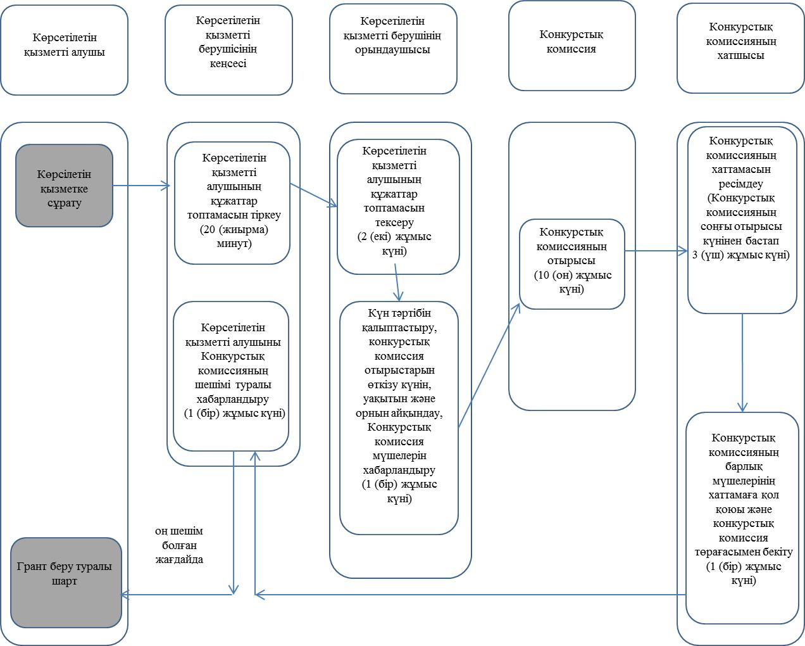

Шартты белгілер:

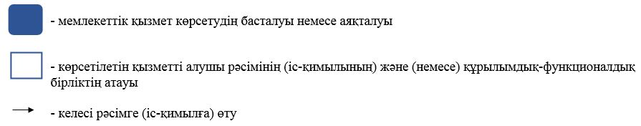

"Бизнестің жол картасы-2020" бизнесті қолдау мен дамытудың мемлекеттік бағдарламасы шеңберінде бизнес-инкубациялау шеңберінде индустриялық-инновациялық жобаларды іске асыру үшін шағын кәсіпкерлік субъектілеріне мемлекеттік гранттар беру" мемлекеттік қызмет көрсетудің бизнес-процестерінің анықтамалығы

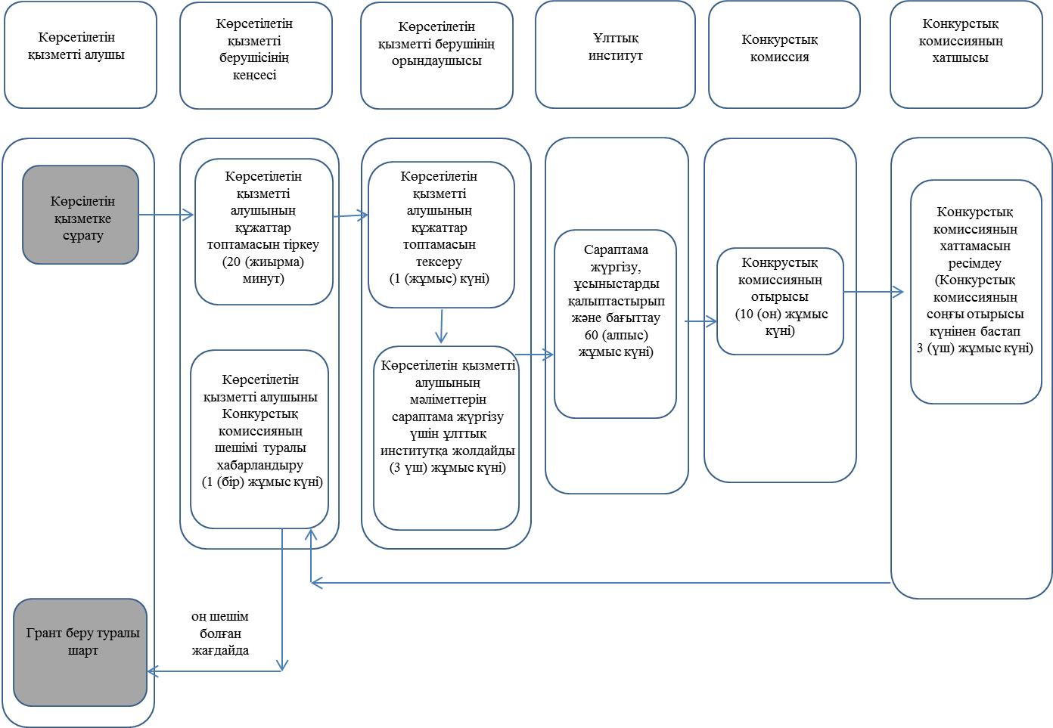

Шартты белгілер:

Шығыс
Қазақстан облысы әкімдігінің
2019 жылғы "____" ______№ __
қаулысына 2 қосымша
Шығыс
Қазақстан облысы әкімдігінің
2015 жылғы 21 қазандағы
№ 280 қаулысымен бекітілген
"Бизнестiң жол картасы – 2020" бизнесті қолдау мен дамытудың мемлекеттік бағдарламасы шеңберінде өндiрiстiк (индустриялық) инфрақұрылымды дамыту бойынша қолдау көрсету" мемлекеттік көрсетілетін қызмет регламенті
1. Жалпы ережелер
1. "Бизнестiң жол картасы – 2020" бизнесті қолдау мен дамытудың мемлекеттік бағдарламасы шеңберiнде өндiрiстiк (индустриялық) инфрақұрылымды дамыту бойынша қолдау көрсету" мемлекеттік көрсетілетін қызметті (бұдан әрі – мемлекеттік көрсетілетін қызмет) облыстың жергілікті атқарушы органы (бұдан әрі – көрсетілетін қызметті беруші) көрсетеді.
Өтініштерді қабылдау және мемлекеттік қызметтерді көрсету нәтижелерін беру көрсетілетін қызметті берушінің кеңсесі және "электрондық үкімет" веб-порталында жүзеге асырылады (бұдан әрі – веб-портал).
2. Мемлекеттік қызмет көрсету нысаны: қағаз/электронды түрде.
3. Мемлекеттік қызмет көрсету нәтижесі: Өңірлік үйлестіру кеңесінің (бұдан әрі – ӨҮК) отырыс хаттамасының үзінді көшірмесі немесе Қазақстан Республикасы Ұлттық экономика министрінің 2015 жылғы 24 сәуірдегі № 352 бұйрығымен (Нормативтік құқықтық актілерді мемлекеттік тіркеу Тізілімінде нөмірі 11181 болып тіркелген) бекітілген "Бизнестiң жол картасы-2020" бизнесті қолдау мен дамытудың мемлекеттік бағдарламасы шеңберiнде өндiрiстiк (индустриялық) инфрақұрылымды дамыту бойынша қолдау көрсету" мемлекеттік қызмет стандартының (бұдан әрі – Стандарт) 10-тармағында көзделген жағдайларда және негіздер бойынша мемлекеттік қызметті қөрсетуден бас тарту туралы дәлелді жауап.
Мемлекеттік қызмет көрсету нәтижесін беру нысаны: қағаз және электронды түрде.
2. Мемлекеттік қызмет көрсету процесінде көрсетілетін қызметті берушінің құрылымдық бөлімшелерінің (қызметкерлерінің) іс-қимыл тәртібін сипаттау
4. Мемлекеттік қызмет көрсету бойынша рәсімді (іс-қимылды) бастауға көрсетілетін қызметті алушының (не сенімхат бойынша оның өкілінің) Стандарттың 10-тармағына сәйкес құжаттарының болуы негіздеме болып табылады.
5. Мемлекеттiк қызмет көрсету процесінің құрамына кiретiн рәсiмдердің (iс-қимылдардың) мазмұны, орындалу ұзақтығы:
1-іс-қимыл – көрсетілетін қызметті беруші кеңсесі көрсетілетін қызметті алушының құжаттар топтамасын қабылдайды және тіркейді. Орындалу ұзақтығы – 20 (жиырма) минут;
2-іс-қимыл – көрсетілетін қызметті берушінің орындаушысы көрсетілетін қызметті алушының құжаттар топтамасының толықтығын тексереді, көрсетілетін қызметті алушы жобасының мемлекеттік қызмет көрсету шарттарына сәйкестігін тексереді, басқа мемлекеттік бағдарламаларда қатысу, мемлекеттік даму институттары арқылы мемлекеттік қолдаудың өзге шараларын қолдану туралы ақпаратты қарайды, көрсетілетін қызметті алушылардың өңір үшін басым экономика секторларында іске асырылатын жобаларын қарайды, ӨҮК қарауына көрсетілетін қызметті алушылар жобаларының тізімін енгізеді, күн тәртібі мәселесін қалыптастырады, ӨҮК отырысының өткізілетін күнін, уақытын және орнын белгілейді. Орындалу ұзақтығы – 7 (жеті) жұмыс күні;
3-іс-қимыл – ӨҮК отырысын өткізу. Орындалу ұзақтығы – 1 (бір) жұмыс күні;
4-іс-қимыл – ӨҮК хатшысының ӨҮК отырысының хаттамасын ресімдеуі, ӨҮК отырысының хаттамасынан көшірмені және ілеспе хатты әзірлеуі. Орындалу ұзақтығы – 2 (екі) жұмыс күні;
5-іс-қимыл – қызмет берушінің кеңсесі ілеспе хатты тіркеу және ӨҮК отырыс хаттамасынан үзінді көшірмені жүзеге асырады. Орындалу ұзақтығы – 1 (бір) жұмыс күні.
Мемлекеттік қызметті көрсету мерзімі көрсетілетін қызметті берушіге құжаттар топтамасын тапсырған күннен бастап – 11 (он бір) жұмыс күні.
6. Осы Регламенттің 5 тармағында көрсетілген 1-іс-қимыл бойынша мемлекеттiк қызмет көрсету рәсiмінің (iс-қимылының) нәтижесi көрсетілетін қызметті берушінің кеңсесінде тіркелген құжаттар болып табылады, олар осы Регламенттің 5 тармағында көрсетілген 2-іс-қимылды орындауды бастау үшiн негiз болады.
Осы Регламенттің 5 тармағында көрсетілген 2-іс-қимыл бойынша мемлекеттiк қызмет көрсету рәсiмінің (iс-қимылының) нәтижесi ӨҮК отырысының өткізілетін күнін, уақытын және орнын келісу болып табылады, ол осы Регламенттің 5 тармағында көрсетілген 3-іс-қимылды орындауды бастау үшiн негiз болады.
Осы Регламенттің 5 тармағында көрсетілген 3-іс-қимыл бойынша мемлекеттiк қызмет көрсету рәсiмінің (iс-қимылының) нәтижесi ӨҮК отырысын өткізу болып табылады, ол осы Регламенттің 5 тармағында көрсетілген 4-іс-қимылды орындауды бастау үшiн негiз болады.
Осы Регламенттің 5 тармағында көрсетілген 4-іс-қимыл бойынша мемлекеттiк қызмет көрсету рәсiмінің (iс-қимылының) нәтижесi кепілдіктерді ұсыну/ұсынбау себептерін көрсете отырып, ресімделген ӨҮК хаттамасы болып табылады, ол осы Регламенттің 5-тармағында көрсетілген 5-ші іс-қимылды орындауды бастау үшін негіз болады.
Осы Регламенттің 5 тармағында көрсетілген 5-іс-қимыл бойынша мемлекеттiк қызмет көрсету рәсiмінің (iс-қимылының) нәтижесi ӨҮК отырысының хаттамасынан көшірмесі болып табылады.
3. Мемлекеттiк қызмет көрсету процесiнде көрсетiлетiн қызметті берушiнiң құрылымдық бөлiмшелерiнiң (қызметкерлерiнiң) өзара iс-қимыл тәртiбiн сипаттау
7. Мемлекеттiк қызмет көрсету процесiне қатысатын көрсетілетін қызметті берушiнiң құрылымдық бөлiмшелерiнiң тiзбесi:
1) көрсетілетін қызметті берушінің кеңсесі;
2) көрсетілетін қызметті берушінің орындаушысы;
3) ӨҮК хатшысы.
8. Мемлекеттiк қызметтi көрсету үшiн қажеттi рәсiмдердiң (iс-қимылдардың) сипаттамасы:
1) көрсетілетін қызметті берушінің кеңсесі көрсетілетін қызметті алушының құжаттар топтамасын қабылдауды және тіркеуді жүзеге асырады. Орындалу ұзақтығы – 20 (жиырма) минут;
2) көрсетілетін қызметті берушінің орындаушысы көрсетілетін қызметті алушының құжаттар топтамасының толықтығын тексереді, көрсетілетін қызметті алушы жобасының мемлекеттік қызмет көрсету шарттарына сәйкестігін тексереді, басқа мемлекеттік бағдарламаларда қатысу, мемлекеттік даму институттары арқылы мемлекеттік қолдаудың өзге шараларын қолдану туралы ақпаратты қарайды, көрсетілетін қызметті алушылардың өңір үшін басым экономика секторларында іске асырылатын жобаларын қарайды, ӨҮК қарауына көрсетілетін қызметті алушылар жобаларының тізімін енгізеді, күн тәртібі мәселесін қалыптастырады, ӨҮК отырысының өткізілетін күнін, уақытын және орнын белгілейді. Орындалу ұзақтығы – 7 (жеті) жұмыс күні;
3) ӨҮК отырысы. Орындалу ұзақтығы – 1 (бір) жұмыс күні;
4) ӨҮК хатшысы ӨҮК отырысының хаттамасын ресімдейді, ӨҮК отырысының хаттамасынан көшірмені, ілеспе хатты әзірлейді және қызмет берушінің басшылығына қол қоюға береді. Орындалу ұзақтығы – 2 (екі) жұмыс күні;
5) көрсетілетін қызметті берушінің кеңсесі ӨҮК отырысының хаттамасынан үзінді және ілеспе хатты тіркеуді жүзеге асырады. Орындалу ұзақтығы – 1 (бір) жұмыс күні.
4. Мемлекеттік қызмет көрсету процесінде ақпараттық жүйелерді пайдалану тәртібін сипаттау
9. Веб-портал арқылы мемлекеттік қызмет көрсету кезінде жүгіну және көрсетілетін қызметті беруші мен көрсетілетін қызметті алушы рәсімдерінің (іс-қимылдарының) реттілік тәртібі:
1) көрсетілетін қызметті алушы веб-порталда тіркеуді көрсетілетін қызметті алушының компьютерінің интернет-браузерінде сақталатын өзінің ЭЦҚ тіркеу куәлігінің көмегімен жүзеге асырады (веб-порталда тіркелмеген көрсетілетін қызметті алушылар үшін жүзеге асырылады);
2) 1-процесс – көрсетілетін қызметті алушының компьютерінің интернет-браузеріне ЭЦҚ тіркеу куәлігін бекіту, мемлекеттік көрсетілетін қызметті алу үшін көрсетілетін қызметті алушының парольді веб-порталға енгізу процесі (авторландыру процесі);
3) 1-шарт – тіркелген көрсетілетін қызметті алушы туралы деректердің түпнұсқалығын логин (ЖСН/БСН) және пароль арқылы веб-порталда тексеру;
4) 2-процесс – көрсетілетін қызметті алушының деректерінде бұзушылықтардың болуына байланысты веб-порталдың авторландырудан бас тарту туралы хабарлама қалыптастыруы;
5) 3-процесс – көрсетілетін қызметті алушының осы регламентте көрсетілген қызметті таңдауы, қызмет көрсету үшін сұрау салу нысанын экранға шығаруы және оның құрылымы мен форматтық талаптарын ескере отырып, көрсетілетін қызметті алушының нысанды толтыруы (деректерді енгізуі), сұрау салу нысанына қажетті құжаттарды электрондық түрде тіркеуі;
6) 4-процесс – ЭҮТШ-де қызметке ақы төлеу, бұдан кейін бұл ақпарат МДБ АЖ-ға келіп түседі;
7) 2-шарт – қызмет көрсеткені үшін ақы төлеу фактісін МДБ АЖ-да тексеру;
8) 5-процесс – қызмет көрсеткені үшін ақы төлемінің болмауына байланысты МДБ АЖ-да сұратылатын қызметті көрсетуден бас тарту туралы хабарлама қалыптастыру;
9) 6-процесс – сұрау салуды куәландыру (қол қою) үшін көрсетілетін қызметті алушының ЭЦҚ тіркеу куәлігін таңдауы;
10) 3-шарт – веб-порталда ЭЦҚ тіркеу куәлігінің қолданылу мерзімін және кері қайтарылған (күші жойылған) тіркеу куәліктерінің тізімінде болмауын, сондай-ақ сұрау салуда көрсетілген ЖСН/БСН мен ЭЦҚ тіркеу куәлігінде көрсетілген ЖСН/БСН арасындағы сәйкестендіру деректерінің сәйкестігін тексеру;
11) 7-процесс – көрсетілетін қызметті алушының ЭЦҚ түпнұсқалығының расталмауына байланысты сұратылатын қызметті көрсетуден бас тарту туралы хабарлама қалыптастыру;
12) 8-процесс – қызмет көрсетуге толтырылған сұрау салу нысанын (енгізілген деректерді) көрсетілетін қызметті алушының ЭЦҚ-сының көмегімен куәландыру (қол қою);
13) 9-процесс – электрондық құжатты (көрсетілетін қызметті алушының сұрау салуын) МДБ АЖ-да тіркеу және МДБ АЖ-да сұрау салуды өңдеу;
14) 4-шарт – көрсетілетін қызметті берушінің мемлекеттік қызмет көрсету үшін көрсетілетін қызметті алушының біліктілік талаптарына және негіздерге сәйкестігін тексеруі;
15) 10-процесс – көрсетілетін қызметті алушының деректерінде бұзушылықтардың болуына байланысты МДБ АЖ-да сұратылатын қызметті көрсетуден бас тарту туралы хабарлама қалыптастыру;
16) 11-процесс – көрсетілетін қызметті алушының веб-портал қалыптастырған мемлекеттік қызмет көрсету нәтижесін алуы. Электрондық құжат көрсетілетін қызметті берушінің уәкілетті адамының ЭЦҚ-сын пайдаланып қалыптастырылады.
Мемлекеттік қызмет көрсетуге қатысатын ақпараттық жүйелердің функционалдық өзара іс-қимыл диаграммасы осы Регламенттің 1 қосымшасында көрсетілген.
10. Мемлекеттік қызметті көрсету процесінде рәсімдердің (іс-қимылдардың) реттілігінің, көрсетілетін қызметті берушінің құрылымдық бөлімшелерінің (қызметкерлерінің) өзара іс-қимылдарының толық сипаттамасы осы Регламентке 2 қосымшаға сәйкес мемлекеттік қызмет көрсету бизнес-процестерінің анықтамалығында көрсетіледі. Мемлекеттік қызмет көрсету бизнес-процестерінің анықтамалығы "электрондық үкімет" веб-порталында, көрсетілетін қызметті берушінің интернет-ресурсында орналастырылады.
Ескерту.
Аббревиатуралардың толық жазылуы:
МДБ АЖ – мемлекеттік деректер базасының ақпараттық жүйесі;
ЖСН – жеке сәйкестендіру нөмірі;
БСН – бизнес-сәйкестендіру нөмірі;
ЭҮТШ – "электрондық үкіметтің" төлем шлюзі.
ЭЦҚ – электронды цифрлық қолтаңба
"Бизнестің жол картасы-2020"
бизнесті қолдау мен дамытудың
мемлекеттік бағдарламасы
шеңберінде жеке кәсіпкерлік
субъектілеріне кредиттер
бойынша кепілдіктер беру"
мемлекеттік көрсетілетін қызмет
регламентіне 1 косымша
Мемлекеттік қызмет көрсетуге қатысатын ақпараттық жүйелердің функционалдық өзара іс-қимыл диаграммасы

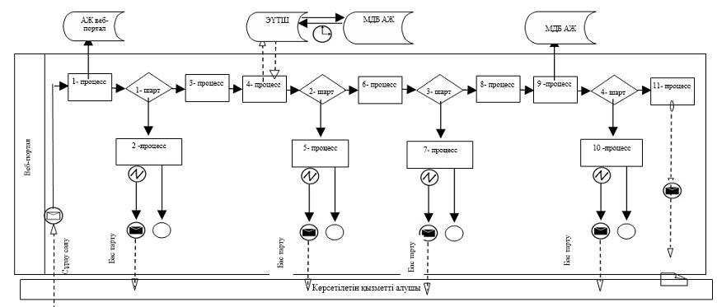

Шартты белгілер:

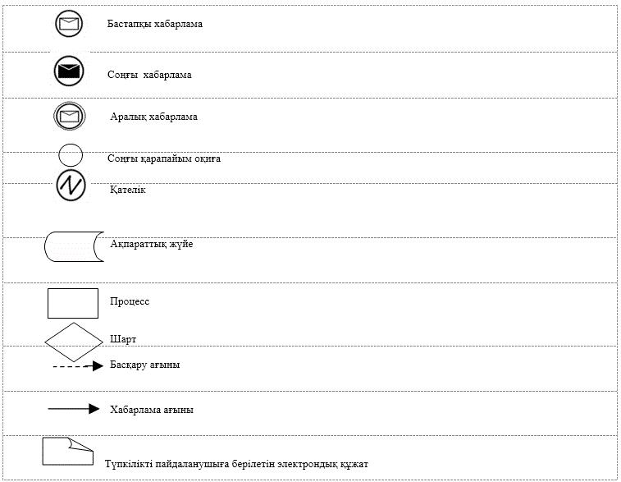

"Бизнестiң жол картасы-2020"
бизнесті қолдау мен дамытудың
мемлекеттік бағдарламасы
шеңберiнде өндiрiстiк
(индустриялық)
инфрақұрылымды дамыту
бойынша қолдау көрсету"
мемлекеттік көрсетілетін
қызметінің регламентіне
2 қосымша
"Бизнестiң жол картасы-2020" бизнесті қолдау мен дамытудың мемлекеттік бағдарламасы шеңберiнде өндiрiстiк (индустриялық) инфрақұрылымды дамыту бойынша қолдау көрсету" мемлекеттік қызметін көрсету бизнес-процестерінің анықтамалығы
1. Қызмет беруші арқылы мемлекеттік қызметтер көрсету кезінде

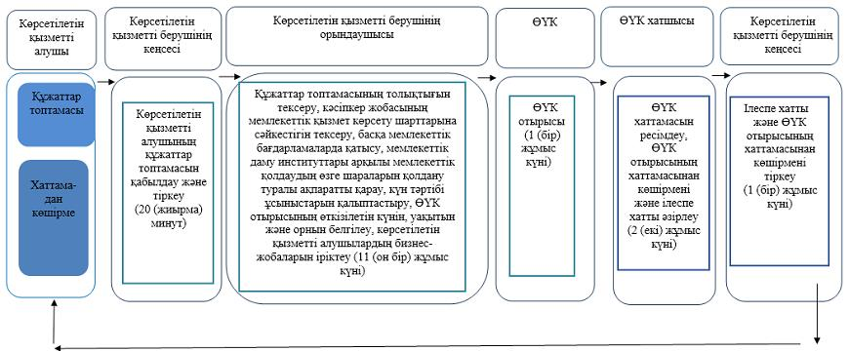

Шартты белгілер:

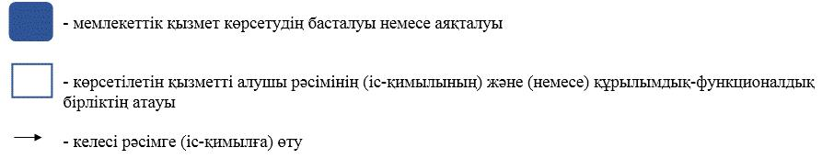

2. Веб-портал арқылы мемлекеттік қызмет көрсету кезінде

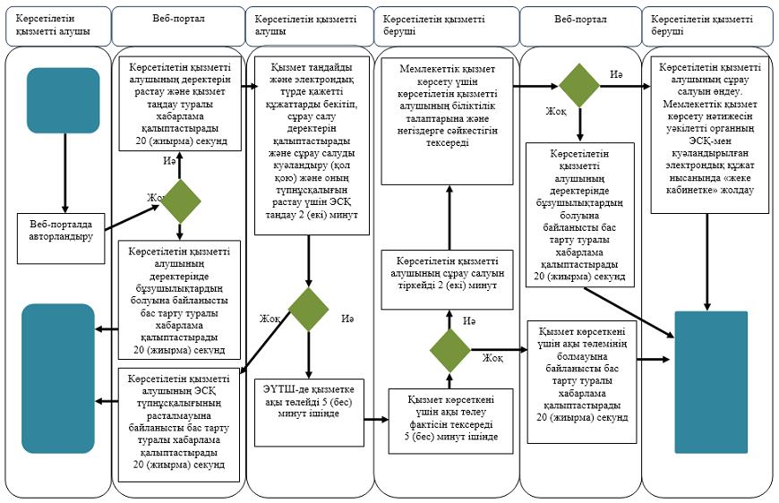

Шартты белгілер:

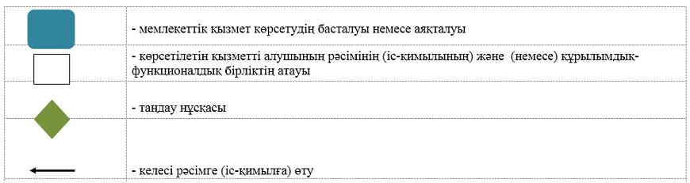

© 2012. Қазақстан Республикасы Әділет министрлігінің «Қазақстан Республикасының Заңнама және құқықтық ақпарат институты» ШЖҚ РМК

